Compte rendu TP1 PCO

Diagramme d’activité :
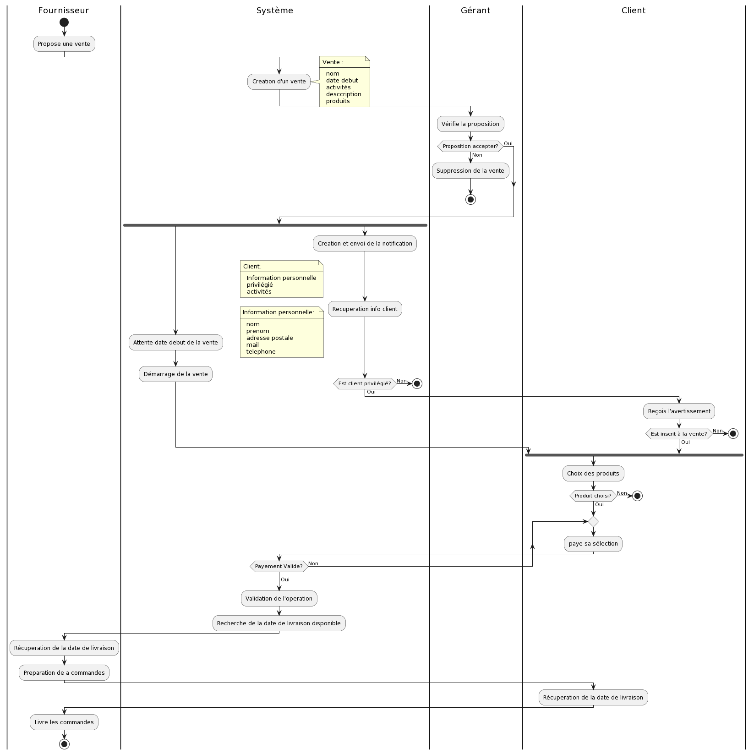
Pour la création du diagramme d’action on à d’abord décidé d’utiliser 4 acteurs. On ne savait pas s’il fallait en mettre 5 en faisant la distinction entre un client basique et un client privilégié. On a fini par décider qu’un client pouvait être ou non privilégié pour simplifier le diagramme. On se retrouve donc avec 4 acteurs qui sont : le fournisseur, le client, le gérant, et le système. Ce dernier peut s’apparenter à une interface permettant le dialogue entre les autres acteurs.

De notre côté nous avons considéré que le point de départ de cette activité est la proposition de vente de la part du fournisseur. Puis le système transmet l’information au gérant.

Celui ci peut décider s’il veut valider cette vente ou non. Si cette vente ne lui semble pas pertinente il peut la refuser et l’activité se finit ici.
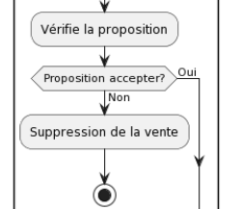

Dans le cas où la vente est accepté par le gérant, le système s’occupe d’envoyer une notification aux clients privilégiés. En parallèle le système s’occupera de lancer la vente quand la date de celle ci sera arrivée.
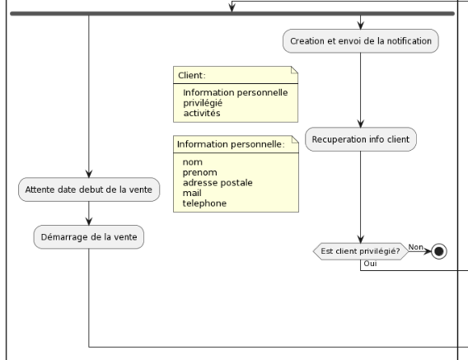

De son côté le client privilégié reçois l’annonce si il est inscrit il pour participer à la vente dès son lancement si ce n’est pas le cas il n’y participera pas et l’activité se finira ici.
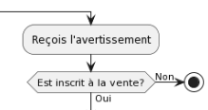

Pour la suite du diagramme il faut que deux conditions soit réunies, Il faut que le client soit inscrit à la vente et que la vente ai commencé. Dans ce cas précis le client peut choisir des produits, s’il ne choisit rien c’est la fin de l’activité. Mais si le client sélectionne un ou des produits il peut effectuer un paiement par la suite.Le système vérifie le paiement, si il y a une erreur au niveau du paiement il demande à nouveau d’effectuer le paiement.
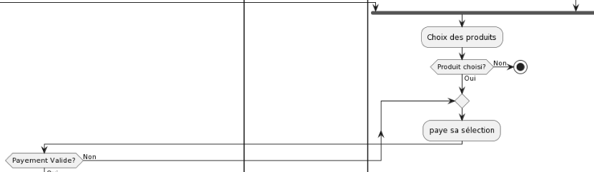

Si le paiement est validé le système s’occupe de trouver une date de livraison qu’il communique au fournisseur. Ensuite le fournisseur prépare la commande et envoie la date de livraison au client. Une fois la date de livraison reçue par la client le fournisseur commence le processus de livraison et on termine l’activité.
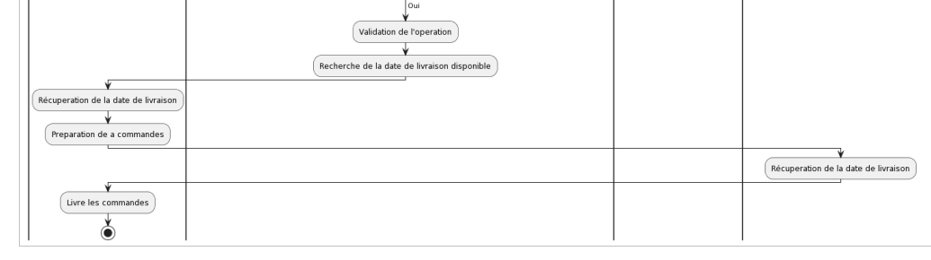
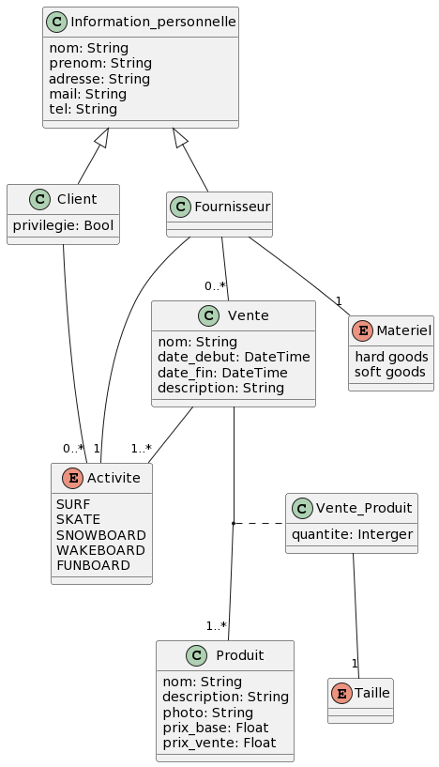

Diagramme de classe

Classes en java
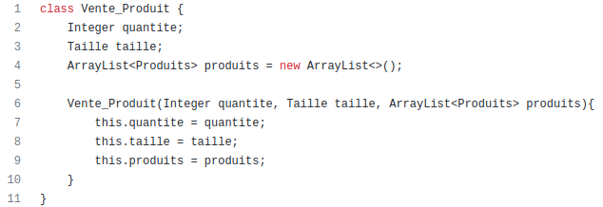
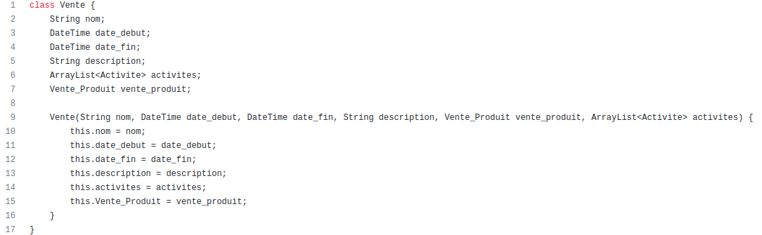

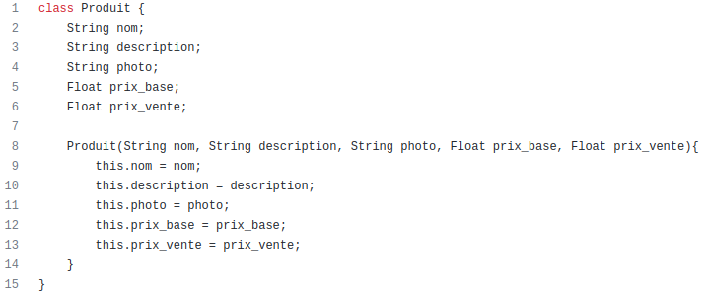

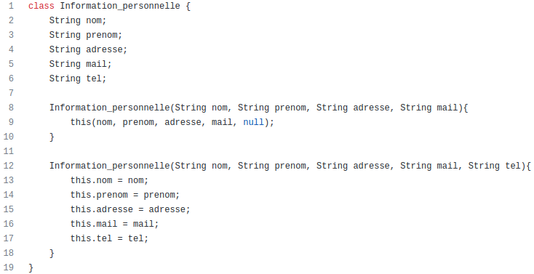
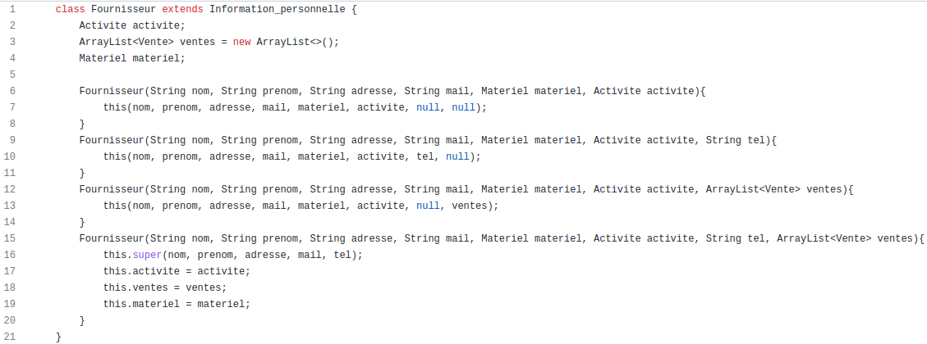
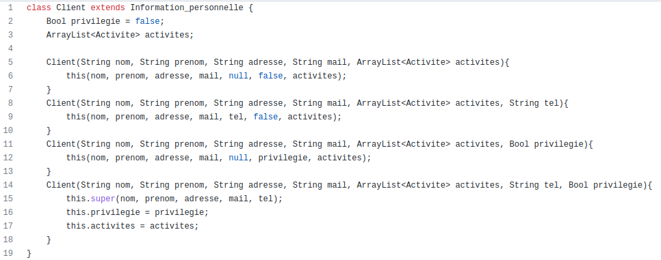
Guilhem Cambon
Thimotée Coste
Florent Cadet

